Муниципальное учреждение дополнительного образования
Центр Детского Творчества
городской округ Подольск

ДОКЛАД
Тема: «Современный композитор»
Выполнила ученица 1 года обучения
Ансамбль «Конфетти»
Группа № 6
Блинова Арина

Подольск,
2020 г.

Сегодня я Вам хочу рассказать о современном композиторе. Песни этого композитора часто звучит на утренниках в детских садах и школах. Это Александр Ермолов.
Краткая биография.
Александр Ермолов родился 26 ноября 1977 года в Московской области.
До 1992 года учился в Зареченской детской музыкальной школе (Московская обл., Одинцовский район, пос. Заречье) по классу "фортепиано" у Политковской В.С.
С 1992 по 1996 год обучался в Высшем музыкальном училище им. Ипполитова-Иванова на двух отделениях: теория музыки и фортепиано (класс А.Ю.Николаевой). Там же занимался сочинением с известным композитором А.Г.Флярковским.
В 1996 году поступил на композиторский факультет Московской Государственной консерватории им. П. И. Чайковского (класс профессора А. А. Николаева), которую закончил в 2001 году.
С декабря 2007 года - член Союза Композиторов России.
В настоящее время Александр Ермолов автор свыше 200 песен, исполняемых многими детскими коллективами России, ближнего и дальнего зарубежья, постоянный член жюри различных детских конкурсов и фестивалей, основатель и художественный руководитель международного конкурса-фестиваля "МЫ ВМЕСТЕ".
Произведения
К 2011 году Александр Ермолов написал более 200 песен, детскую сказку-мюзикл "Волк и семеро козлят" на новый лад на текст известного писателя-сатирика Вадима Дабужского, концерт для фортепиано с оркестром, две сонаты для фортепиано, два струнных квартета, различные камерно-инструментальные сочинения, романсы, пьесы для фортепиано и др. Все произведения Алесандра Ермолова зарегистрированы в Российском Авторском Обществе (РАО).
Александр Ермолов является также автором практически всех аранжировок своих песен.
Соавторы
Александр Ермолов сотрудничает со многими известными и просто талантливыми поэтами (авторами текстов). Среди них: Вадим Борисов, Анна Бочковская, известный писатель-сатирик Вадим Дабужский, один из лучших переводчиков России Михаил Загот, Сергей Золотухин, Наталья Мартишина, Анна Гулевская, Игорь Кохановский, Виктория Кузьмина, Евгений Мартишин, Сергей Овчинников, Ксения Кряжева, Ирина Гуляева, Ирина Савельева, Борис Осмоловский, Татьяна Шапиро.
Некоторые песни написаны на стихи поэтов-классиков (Цветаева, Блок, Пастернак, Гумилев).
Исполнители
Первым детским коллективом, который исполнял песни Александра Ермолова, был Театр-студия детской песни "Ладушки", из города Одинцово Московской области (руководитель - Диана Миниханова). В настоящее время песни Александра Ермолова присутствуют в программе практически любого детского творческого коллектива страны.
Вышедшие альбомы
Первый диск "Праздник"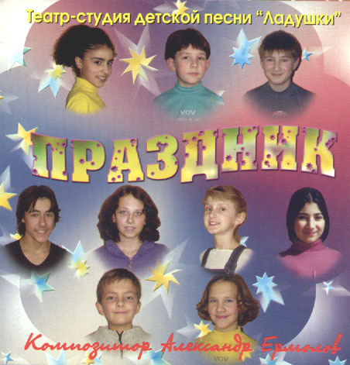 в сотрудничестве с театром-студией детской песни "Ладушки" вышел в 2000 году. Юные талантливые солисты записали 17 песен Александра Ермолова.
Совместно с поэтом Вадимом Борисовым в 2002 году были выпущены диск и кассета "Новые профсоюзные песни".
Существует еще кассета из 19 песен Александра Ермолова в авторском исполнении. Называется она
"Мир волшебных мелодий"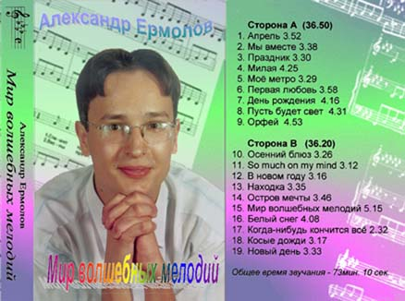.
В марте 2004 года детское музыкальное издательство "ВЕСТЬ-ТДА" выпустило сразу 4 кассеты песен Александра Ермолов в исполнении театра-студии детской песни "Ладушки". Альбомы
"Музыкальные страницы",
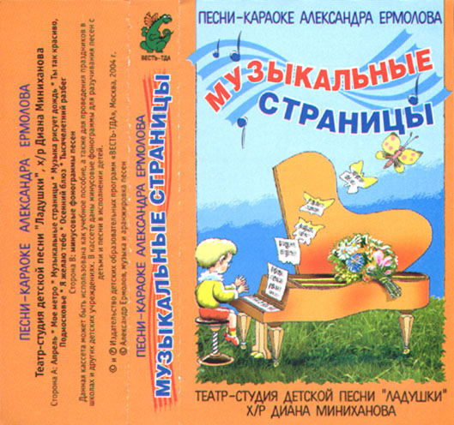

"Алёшка и Наташка"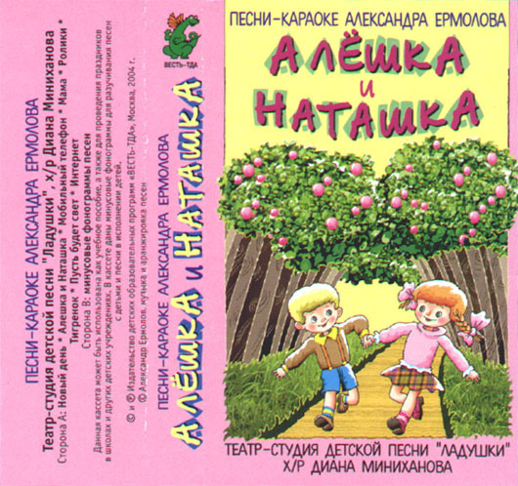,
"День рождения"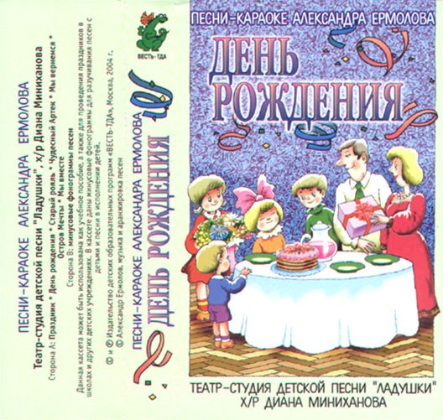 представляют собой сборники песен, записанных в разное время.
Четвёртая кассета - сказка-мюзикл для детей "Волк и семеро козлят"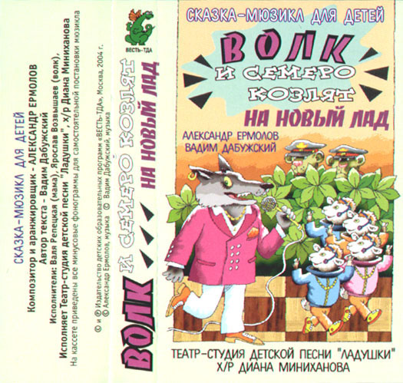 на новый лад. На обратной стороне кассет записаны караоке-версии ВСЕХ песен!
В конце 2004 года детское издательство "ВЕСТЬ-ТДА" выпускает 2 компакт-диска (с караоке-версиями!):
"Зимние розы"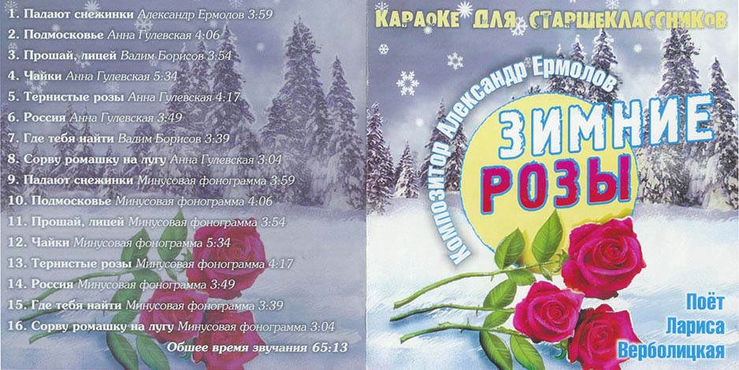, где 8 песен Александра Ермолова исполняет юная певица Лариса Верболицкая,
и диск "Новый день"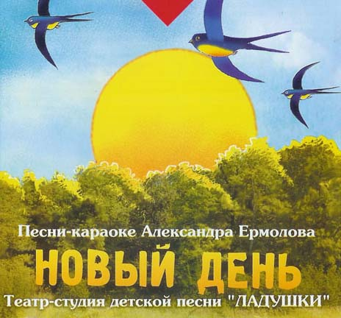, который представляет собой сборник песен, ранее выпущенных на кассетах.
В декабре 2004 года выходят также 2 кассеты песен Александра Ермолова
в авторском исполнении под рубрикой "Караоке для старшеклассников":
"Первая любовь"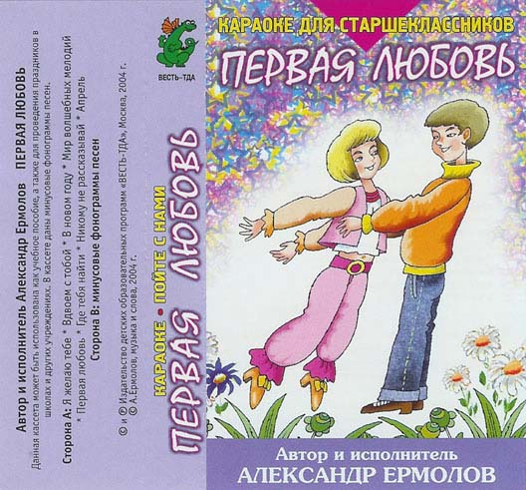 и
"Первое свиданье"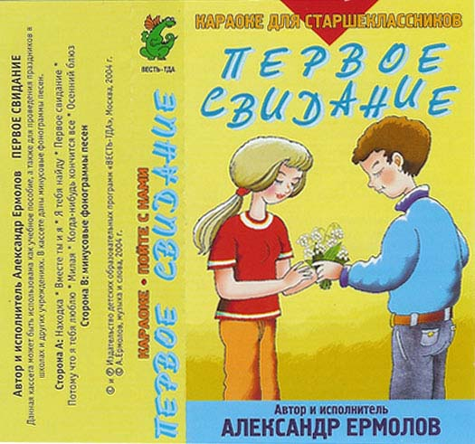.

В марте 2006 года выпускаются 2 компакт-диска:
"Мир волшебных мелодий"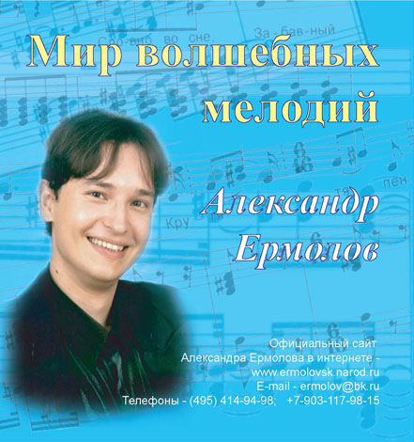 и
"Праздничный вечер"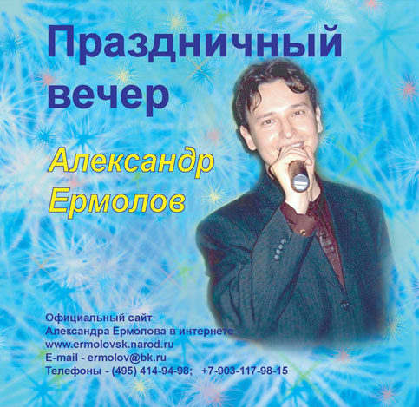
В сентябре 2006 года детское издательство "ВЕСТЬ-ТДА" выпускает компакт-диск
"Рождение звезд". В него вошли 12 песен в исполнении разных детских коллективов, солистов и самого автора, а также 8 "РОДНЫХ" МИНУСОВОК!!!
В феврале 2007 года детское издательство "ВЕСТЬ-ТДА" выпускает компакт-диск
"Каждому - по лучику!". В него также вошли 12 песен в исполнении разных детских коллективов, солистов и самого автора, и 8 "РОДНЫХ" МИНУСОВОК!!!
В октябре 2007 года детское издательство "ВЕСТЬ-ТДА" выпускает компакт-диск
"Только хорошее". В него вошли 11 песен для детей старшего возраста и 7 "РОДНЫХ" МИНУСОВОК!!!
Больше всего мне запомнилась и понравилась песня. «Теперь мы первоклашки».

